Dato

Informationsmøde om nye vindmøller og solceller ved [Indsæt beliggenhed], [Indsæt kommune]

Du inviteres til informationsmøde den [Indsæt dato og måned] for at høre nærmere om opstilling af vindmøller og solceller ved [Indsæt beliggenhed].
[Indsæt navn på opstiller] planlægger opstilling af [indsæt antal] vindmøller og [indsæt hektar] solceller, og inviterer alle interesserede til et lovpligtigt offentligt møde om projektet.

Hvorfor modtager du dette brev?
Du modtager dette brev fra Energistyrelsen, på vegne af os som opstiller, fordi alle ejere og beboere af bygninger på matrikler inden for [indsæt] km fra nærmeste vindmølle skal orienteres om projektet.

Mødeinformation
Mødet afholdes [Indsæt ugedag, dato, måned, år] kl. [klokkeslæt], [indsæt adresse, postnr. og by].
På mødet redegør vi, som opstiller for, hvad projektet har af konsekvenser for de omkringliggende beboelsesejendomme. Derudover vil Energistyrelsen redegøre for reglerne om erstatning for værditab på beboelsesejendomme, som følge af opstillingen af vindmøllerne og solcellerne (værditabsordningen), mulighed for salgsoption for ejere af beboelsesejendomme inden for [indsæt den konkrete afstand for 6 x vindmøllehøjden] og/eller 200 meter fra nærmeste solcellepanel (salgsoptionsordningen), og VE-bonus til nære naboer inden for [indsæt den konkrete afstand for 8 x vindmøllehøjden] og/eller 200 meter fra nærmeste solcellepanel (VE-bonusordningen).
Har du ikke mulighed for at deltage i mødet, kan det materiale, som udleveres på mødet, rekvireres ved at kontakte [indsæt navn på kontaktperson hos opstiller, telefonnr. og e-mailadresse].

Værditabs-, salgsoptions- og VE-bonusordningen
Information om værditabs-, salgsoptions- og VE-bonusordningen er nærmere beskrevet nedenfor, hvor du bl.a. kan læse om, hvem der kan anmelde krav om salgsoption, vigtige frister for at anmelde krav om erstatning for værditab og salgsoption, samt hvilke husstande der kan modtage en årlig VE-bonus.

Med venlig hilsen

[Indsæt navn på virksomhed/opstiller]

Information om projektet

Projektet ved [Indsæt beliggenhed], [Indsæt kommune] består af [indsæt antal] vindmøller af typen [indsæt type/fabrikat] på [indsæt effekt] MW med en totalhøjde på [indsæt antal] meter. Solcellerne består af [indsæt antal solcelleanlæg] solcelleanlæg med et planområde på [indsæt hektar] solceller af typen [indsæt type/fabrikat] på [indsæt effekt] MW med en totalhøjde på [indsæt antal] meter.

[Alternativt forslag: Vindmøllerne bestå af [indsæt antal] af typen [indsæt type/fabrikat] på [indsæt effekt] MW med en totalhøjde på [indsæt antal] meter. Solcellerne består af [indsæt antal solcelleanlæg] solcelleanlæg der dækker [indsæt hektar] solceller af typen [indsæt type/fabrikat] på [indsæt effekt] MW med en totalhøjde på [indsæt antal] meter]

Information om værditabs-, salgsoptions- og VE-bonusordningen

Opstillingen af vindmøllerne og solcellerne er omfattet af reglerne i lov om fremme af vedvarende energi, også kaldet VE-loven, samt bekendtgørelse om værditabsordningen, salgsoptionsordningen og taksationsmyndigheden og bekendtgørelse om VE-bonusordning til naboer til vindmøller, solcelleanlæg, bølgekraftanlæg og vandkraftværker.

VE-loven fastsætter bl.a. regler for, hvem der skal orienteres, og hvornår der skal holdes informationsmøde.

Værditabsordningen
Værditabsordningen giver dig som ejer af en beboelsesejendom mulighed for at anmelde krav om erstatning for værditab.
Opstiller skal betale for værditab på en beboelsesejendom som følge af opstilling af vindmøllerne og solcellerne, hvis værditabet udgør mere end 1 procent af beboelsesejendommens værdi.
Du kan anmelde krav om erstatning for værditab gratis, hvis din beboelsesejendom er helt eller delvist beliggende i en afstand på op til 6 x vindmøllehøjden ([indsæt antal meter]) fra den nærmeste planlagte vindmølle og/eller 200 meter fra nærmeste solcellepanel. Afstanden måles fra nærmeste vindmølle og/eller solcellepanel til beboelsesejendommens facade ud fra oplysninger i BBR. Det er ikke tilstrækkeligt, at du som ejer har jord, andre bygninger eller lignende inden for 6 x vindmøllehøjden ([indsæt antal meter]) og/eller 200 meter fra nærmeste solcellepanel.
I dette brev (bilag 1) samt på mødet bliver der oplyst om, hvilke beboelsesejendomme der er fritaget for at betale gebyr. 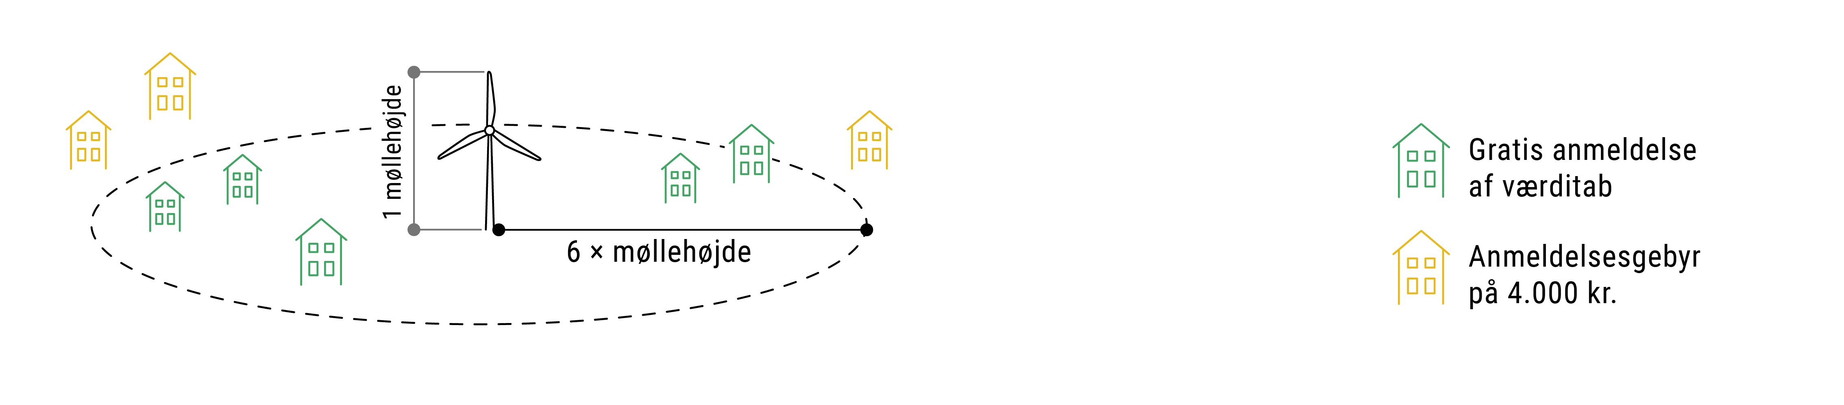
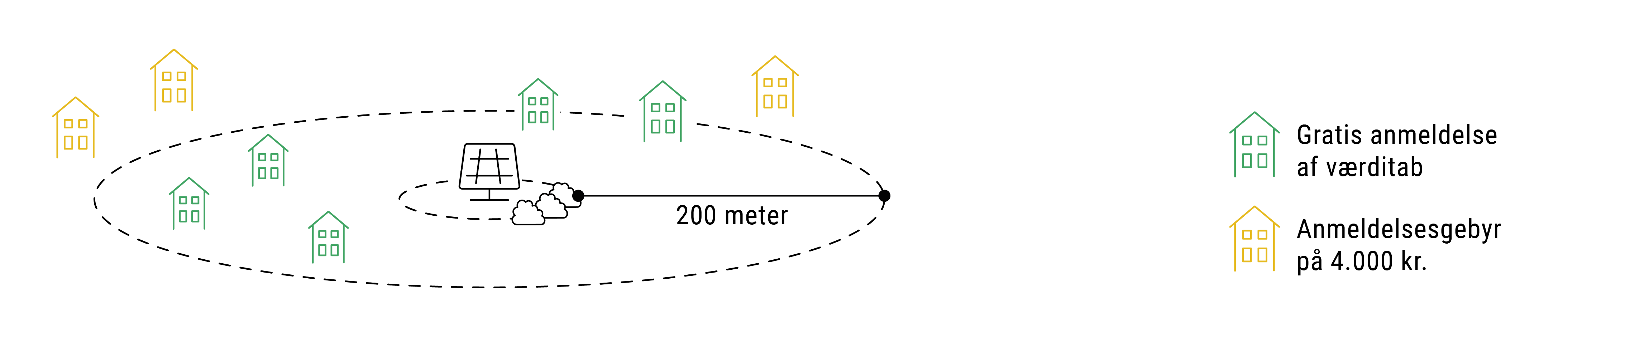
Ligger din beboelsesejendom længere væk end 6 x vindmøllehøjden ([indsæt antal meter]) fra den nærmeste planlagte vindmølle i projektet og/eller 200 meter fra nærmeste planlagte solcellepanel i projektet, skal du ved anmeldelsen indbetale et gebyr på 4.000 kr. Hvis du ikke indbetaler gebyret, er opstiller ikke forpligtet til at betale for værditab.
Du skal anmelde dit krav til Taksationsmyndigheden, som efter en besigtigelse af din beboelsesejendom afgør, om vindmøllerne og/eller solcellerne har forårsaget et værditab samt størrelsen heraf. Det er vigtigt, at du anmelder inden for fristen – læs mere på side 4 under Sådan anmelder du krav om erstatning for værditab og salgsoption.

Salgsoptionsordningen
Salgsoptionsordningen giver dig som ejer af en beboelsesejendom, der helt eller delvist ligger inden for en afstand på op til 6 x vindmøllehøjden ([indsæt antal meter]) fra den nærmeste planlagte vindmølle og/eller 200 meter fra nærmeste planlagte solcellepanel mulighed for at anmelde krav om salgsoption. I bilag 1 finder du en liste og et oversigtskort over de beboelsesejendomme, som ligger inden for 6 x vindmøllehøjden ([indsæt antal meter]) og/eller 200 meter fra nærmeste solcellepanel.

Opstilleren er forpligtet til at tilbyde at købe din beboelsesejendom, hvis Taksationsmyndigheden tilkender et værditab på over 1 % af beboelsesejendommens værdi.
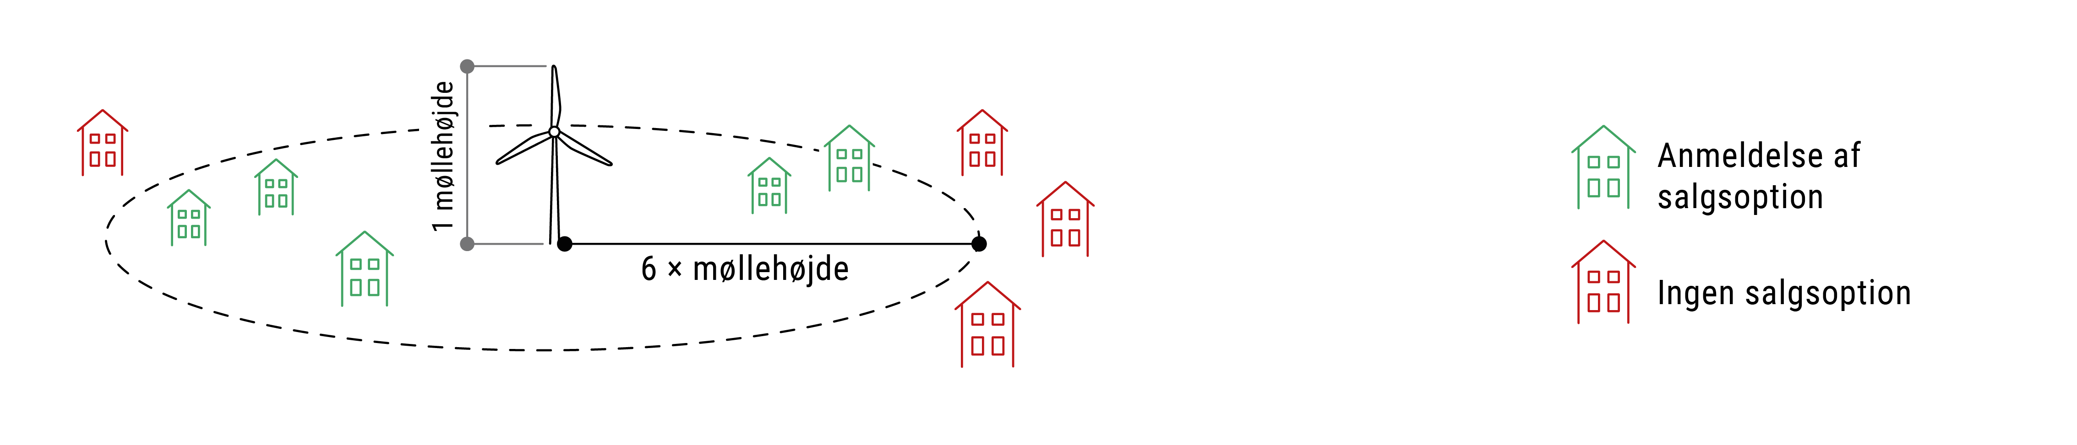
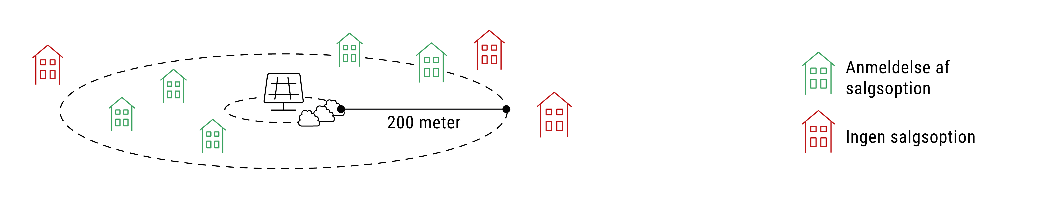
Senest ét år efter, at anlægget har produceret den første kilowatt-time, skal du give besked til opstiller, om du vil gøre brug af salgsoptionen.
Vælger du at gøre brug af salgsoptionen, skal du og opstiller selv aftale tidspunkt og vilkår for indfrielsen af salgsoptionen. Hvis der allerede er udbetalt værditabserstatning for din beboelsesejendom, vil dette beløb blive modregnet ved indfrielsen af salgsoptionen.

Sådan anmelder du krav om erstatning for værditab og salgsoption
Krav om erstatning for værditab og salgsoption skal anmeldes til sekretariatet for Taksationsmyndigheden på hjemmesiden www.taksationsmyndigheden.dk
Det er vigtigt, at anmeldelsen er modtaget senest den [indsæt dato, måned og årstal] som er 8 uger efter, at informationsmødet har været afholdt.
Hvis et eventuelt gebyr ikke betales rettidigt, kan Taksationsmyndigheden undlade at behandle din anmeldelse. Et indbetalt gebyr uden en anmeldelse betragtes ikke som en rettidig anmeldelse.
Overskrides fristen for anmeldelse eller indbetales gebyret ikke, er opstiller ikke forpligtet til at betale for værditab eller at tilbyde at købe ejendommen ved salgsoption.
Kun under særlige omstændigheder kan der dispenseres fra fristen. Dispensation fra anmeldelsesfristen kræver, at du som ejer af beboelsesejendommen af særlige grunde ikke har haft mulighed for at blive opmærksom på dette brev, der er sendt via digital post eller almindelig post ved fritagelse for digital post til ejere og beboere af bygninger på matrikler inden for [indsæt] km, eller at du ikke har kunnet anmelde krav inden for 8-ugers-fristen pga. sygdom, længere tids bortrejse eller lignende. Som ejer kan du anmode Taksationsmyndigheden om dispensation indtil 6 uger efter, at anlægget har produceret den første kilowatt-time.

Frivillig aftale
Du og opstiller kan som alternativ indgå en frivillig aftale om værditabets størrelse og eventuelt salg af din beboelsesejendom. Hvis du indgår en frivillig aftale med opstiller, og har du allerede anmeldt et krav om erstatning for værditab og eventuel salgsoption, skal Energistyrelsen orienteres. Taksationsmyndigheden afslutter herefter sagen, inden der bliver truffet afgørelse om værditabets størrelse og eventuel salgsoption.
Indgår du en frivillig aftale med opstiller, kan den frivillige aftale ikke indbringes for Taksationsmyndigheden eller anden administrativ myndighed.

Tilbagebetaling af gebyr
Du får gebyret på 4.000 kr. retur i følgende tilfælde:
- Taksationsmyndigheden afgør, at vindmøllerne og/eller solcellerne har forårsaget et værditab på over 1 % af din beboelsesejendoms værdi.
- Du indgår en frivillig aftale med opstiller.
- Hvis vindmøllerne og/eller solcellerne ikke opstilles.

VE-bonusordningen
VE-bonusordningen giver nære naboer mulighed for at få en årlig skattefri udbetaling i vindmøllerne og solcellernes levetid.
Er du beboer i en beboelsesejendom, der er beliggende helt eller delvist i en afstand af op til 8 x vindmøllehøjden ([indsæt antal meter]) og/eller 200 meter fra nærmeste solcellepanel, har du mulighed for at få en årlig VE-bonus. I bilag 1 finder du en liste og et oversigtskort over de beboelsesejendomme, som ligger inden for 8 x vindmøllehøjde samt 200 meter fra nærmeste solcellepanel.
Ønsker du at modtage VE-bonus, skal du sende blanketten i bilag 2 til [indsæt navn på opstiller] senest den [indsæt dato, måned og årstal].
Sender du den udfyldte blanket efter fristen, men inden anlægget er sat i drift, vil din husstand fortsat have ret til VE-bonus fra anlægget er sat i drift. Sender du først den udfyldte blanket efter, anlægget er sat drift, har din husstand først ret til VE-bonus fra første hele måned efter, blanketten er sendt til opstiller.
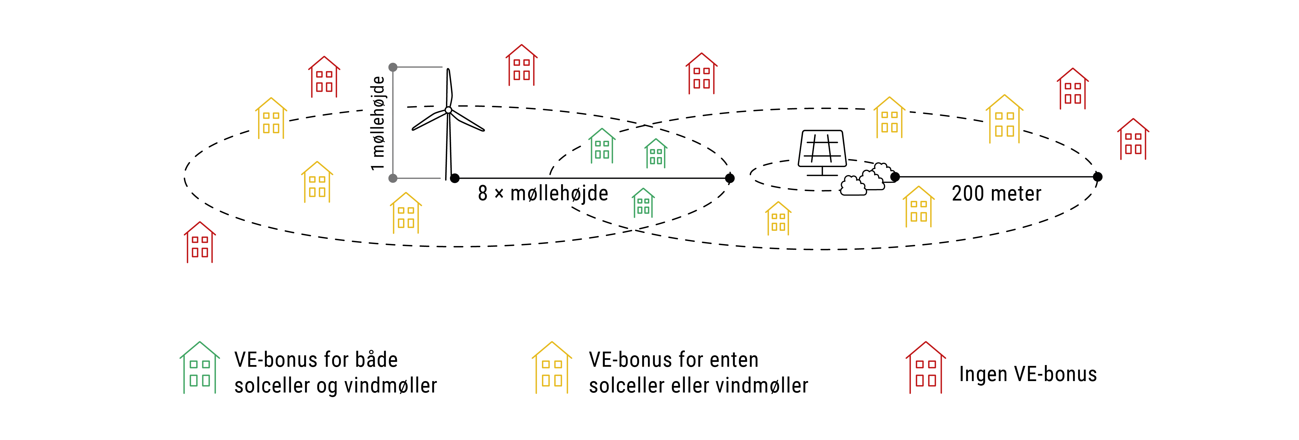
VE-bonus opgøres på månedlig basis, men udbetales af opstiller én gang årligt bagudrettet senest den 1. maj.
VE-bonus beregnes på baggrund af 9,75 kW af vindmøllerne og solcellernes samlede kapacitet hver for sig, og afhænger af vindmøllerne og solcellernes elproduktion samt elprisen. Det forventes, at den gennemsnitlige årlige udbetaling pr. husstand for vindmøller vil være ca. 16.000 kr. og for solceller ca. 4.500 kr. Beløbene varierer fra år til år og kan derfor være både større eller mindre. Den samlede VE-bonus kan maksimalt udgøre 1,5 % af anlæggets kapacitet per VE-teknologi.

Samlet oversigt over værditabs-, salgsoptions- og VE-bonusordningen

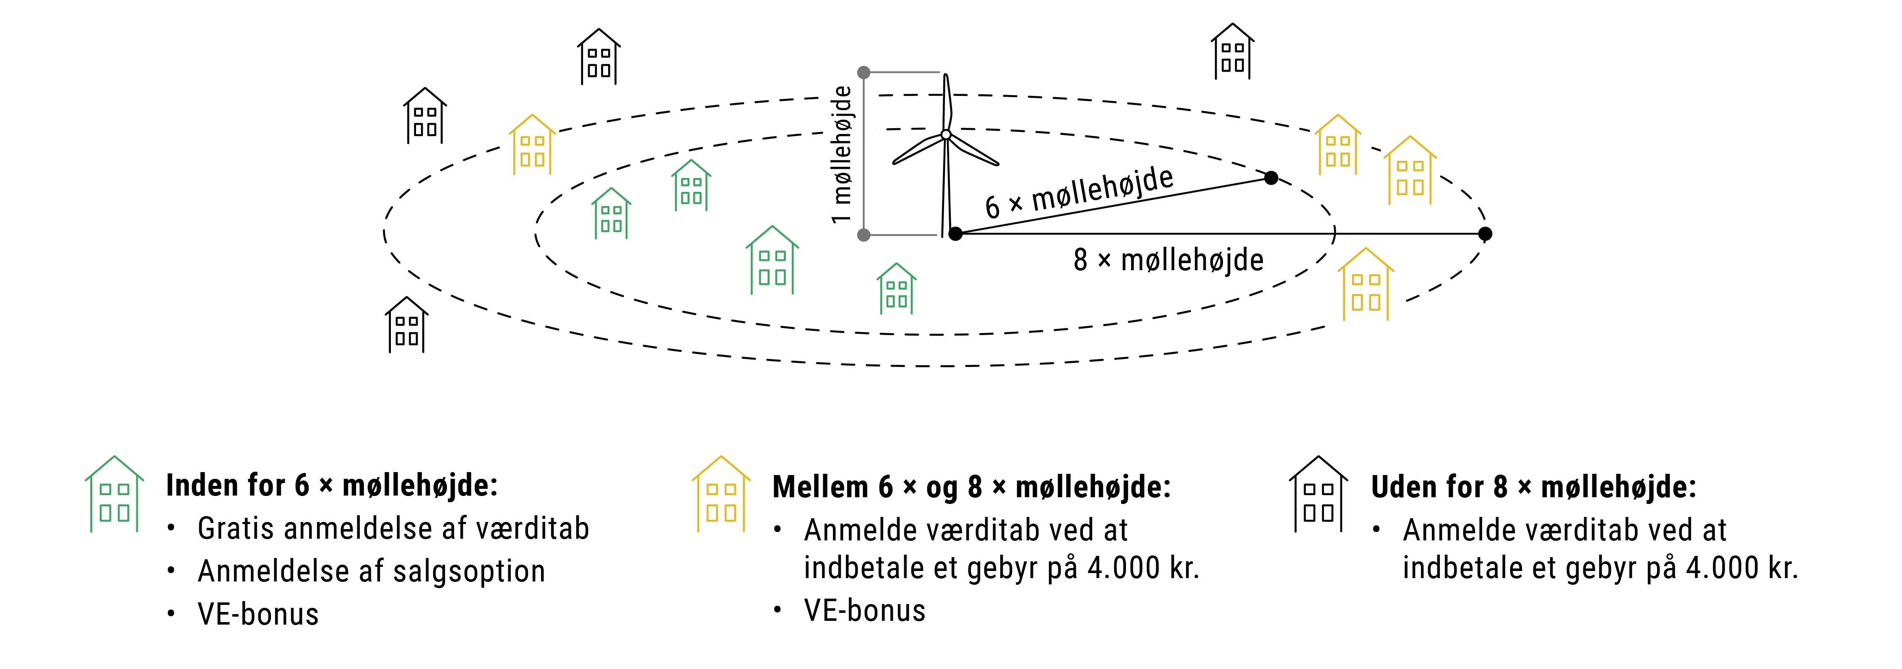

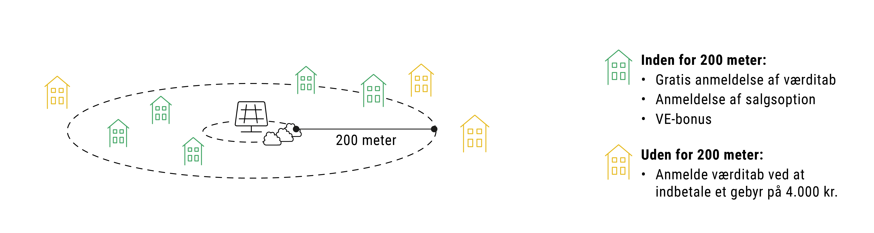

Spørgsmål?
Har du spørgsmål til værditabsordningen, salgsoptionsordningen og VE-bonusordningen kan du læse mere på Energistyrelsens hjemmeside, www.ens.dk. Energistyrelsen kan kontaktes på e-mailadressen fo@ens.dk.

Bilag 1 – Liste og oversigtskort
Liste og oversigtskort over, hvilke beboelsesejendomme som er registeret til beboelse i BBR, der er helt eller delvis beliggende i en afstand af op 6 x ([indsæt antal meter]) og 8 x vindmøllehøjden ([indsæt antal meter]) samt 200 meter fra nærmeste solcellepanel.

[ENERGISTYRELSEN INDSÆTTER LISTE OG OVERSIGTSKORT]

Liste med beboelsesejendomme der kan anmelde krav om erstatning for værditab gratis og omfattet af salgsoptionsordningen
Adresse | Postnr. / By | Ejerlav og matr.nr.

Liste med beboelsesejendomme omfattet af VE-bonusordningen
Adresse | Postnr. / By | Ejerlav og matr.nr.

illustrerer, hvilke beboelsesbygninger som er registeret til beboelse i BBR, der er helt eller delvis beliggende i en afstand af op til 200 meter fra nærmeste solcellepanel.
illustrerer, hvilke beboelsesbygninger som er registeret til beboelse i BBR, der er helt eller delvis beliggende i en afstand af op til 6 x vindmøllehøjden.
Illustrerer, hvilke beboelsesbygninger som er registeret til beboelse i BBR, der er helt eller delvis beliggende i en afstand af op til 8 x vindmøllehøjden.

Bilag 2 – Blanket til accept af VE-bonus
[Det er valgfrit for opstiller, at gøre brug af dette paradigme eller udarbejde eget til brug for borgeres meddelelse om accept af VE-bonus.]

Blanketten sendes til: [INDSÆT ADRESSE, POST.NR., BY] eller pr. e-mail: [INDSÆT E-MAILADRESSE].

Information om projekt:
Projektnavn:

Kommune:

Informationer om husstanden:
Adresse i BBR:

Postnr. og by:

Er husstanden beliggende inden for:
- 8 x vindmøllehøjden Ja____ Nej____
- 200 meter fra nærmeste solcellepanel Ja____ Nej____

Information om den ansvarlige, som VE-bonus udbetales til, og som står for fordelingen af VE-bonus i husstanden:
Navn:

Telefonnummer:

E-mail:

Bankoplysninger: Reg. nr._____________ Konto nr.:______________________________

Information om myndige beboere i husstanden (også den ansvarlige). Husk fysisk underskrift:

Navn:
Fødselsdato:
Fordeling: Dato og underskrift:

Navn:
Fødselsdato:
Fordeling: Dato og underskrift:

Navn:
Fødselsdato:
Fordeling: Dato og underskrift:

Navn:
Fødselsdato:
Fordeling: Dato og underskrift:

Betingelser:

- Tilbuddet er betinget af, at beboelsesejendommens beliggenhed opfylder betingelserne i § 14, stk. 1, nr. 1 i forhold den endelige placering af anlægget jf. § 14, stk. 1, nr. 2 i bekendtgørelse nr. 717 af 12. juni 2024 om VE-bonusordning til naboer til vindmøller, solcelleanlæg, bølgekraftanlæg og vandkraftværker.

- Tilbuddet er betinget af, at husstande der ønsker at acceptere dette tilbud om VE-bonus, senest den [Indsæt dato] sender blanketten til opstiller. Blanketten sendes til: [Indsæt adresse, post.nr., by] eller pr. e-mail: [Indsæt e-mail].

Sender du den udfyldte blanket efter fristen, men inden anlægget er sat i drift, vil din husstand fortsat have ret til VE-bonus fra anlægget er sat i drift. Sender du først den udfyldte blanket efter, anlægget er sat drift, har din husstand først ret til VE-bonus fra første hele måned efter, blanketten er sendt til opstiller.
- Tilbuddet er betinget af udfyldelse og underskrift af blanketten, herunder at husstanden angiver, hvordan udbetalingen skal fordeles mellem beboerne i husstanden.

Vejledning om beboeres ret til VE-bonus
Husstanden er berettiget til VE-bonus fra første producerede kWh fra anlægget og i hele anlæggets levetid. Dog ophører en beboers ret til at modtage VE-bonus, hvis beboeren flytter fra husstanden. Ved en beboers fraflytning eller ved en ny beboers tilflytning til en husstand med ret til VE-bonus skal beboeren oplyse opstilleren om dato for fra- eller tilflytningen. Husstanden skal herefter indsende en ny blanket om VE-bonus til opstilleren.
Retten til VE-bonus ophører ved udgangen af den måned, beboeren er flyttet fra husstanden. Fraflyttede beboeres ret til VE-bonus overgår til nye beboere, der flytter ind i husstanden. Retten overgår ved begyndelsen af den første hele måned efter beboeren er flyttet ind i husstanden. Flytter ingen ny beboer ind i husstanden overgår den fraflyttede beboers ret til VE-bonus til de resterende beboere i husstanden.
Tidspunktet for en beboers ind- eller fraflytning i en husstand bestemmes af den ind- eller fraflytningsdato, der er registeret i CPR.
En beboer i en husstand med ret til VE-bonus, der er ejer af beboelsesejendommen og har benyttet sig af retten til salgsoption, jf. § 6 a i lov om fremme af vedvarende energi, har ret til at modtage VE-bonus frem til udgangen af den måned, hvor beboeren flytter fra ejendommen.
VE-bonus udbetales af opstiller til husstanden én gang årligt bagudrettet med frist for udbetaling den 1. maj.
VE-bonus til en husstand udbetales til den beboer, der er ansvarlig for fordelingen af VE-bonus i husstanden. VE-bonus udbetales til den af beboeren oplyste bankkonto.

Vejledning om opstillers beregning og udbetaling af VE-bonus
VE-bonus opgøres på månedlig basis efter følgende formel:
- Bonus (kr.) = andel af elproduktionen (%) * elpris (kr./kWh) * samlet produktion per VE-teknologi (kWh).
Hvor ”andel af elproduktionen” beregnes efter følgende formel:
- Andel af elproduktionen (%) = (VE-bonus-sats (kW)) / (samlet kapacitet per VE-teknologi (kW)).
VE-bonus-satsen er 9,75 kW. Som elpris anvendes den timepris, som en udpeget elektricitetsmarkedsoperatør angiver pr. kWh på day ahead-markedet for det pågældende område. Hvis elprisen er negativ, anvendes dog 0,00 kr. pr. kWh.
Udbetaling af VE-bonus beregnes af anlæggets produktion for hver VE-teknologi. Består anlægget af mere end en VE-teknologi, f.eks. solceller og vindmøller, da skal VE-bonus beregnes pr. VE-teknologi. I sådanne tilfælde er det muligt at modtage VE-bonus fra flere VE-teknologier, såfremt de øvrige betingelser for at modtage VE-bonus er opfyldte.
Den samlede VE-bonus, som opstiller skal udbetale, kan maksimalt udgøre 1,5 pct. af anlæggets kapacitet per VE-teknologi. Såfremt den samlede VE-bonus-sats udgør mere end 1,5 pct. af anlæggets kapacitet per VE-teknologi, reduceres VE-bonus-satsen forholdsmæssigt, således at udbetalingen af bonussen fordeles ligeligt mellem alle berettigede husstande.
Opstiller har pligt til at sikre, at de husstande, der har ret til VE-bonus, som har accepteret dette tilbud om VE-bonus, modtager den korrekte udbetaling af VE-bonus.

